**广东江门幼儿师范高等专科学校南广场绿植采购项目需求书**

1. **项目位置：**江门幼专南广场主通道两侧。
2. **项目特征：**

江门幼专南广场由大理石广场与东西两侧的草坪构成，广场中间主通道两侧原种植有仁面树14棵。（见附图一）

1. **内容要求：**

南广场主通道两侧更换种植秋枫树14棵；种植黄花梨树135棵。（见附图二）

1. 秋枫树苗规格：胸径（Φcm）≥28-30cm、高度（H m）≥6-6.5m、冠幅（B m）≥4m。
2. 黄花梨树苗规格：高度（H m）≥50-60cm。
3. 清挖枯树（仁面树）7棵，由安装单位外运、自行处理；
4. 迁移种植原有仁面树7棵，①迁种地点为篮球场东侧空地（见附图三 ）。②迁种地点为：南广场主通道北端两侧草坪各2棵（共4棵）、游泳池西北角种2棵，综合教学楼B外广场西北角位置（靠西门）1棵。
5. 新种黄花梨树135棵，种植于设备房北侧草坪，纵横间距4米。（见附图四 ）
6. 更换池基质（种植泥土）21池，每池规格约3*3m，需清挖原有积水土壤约1.5m深，机械打通疏水层，回填优质熟耕土，回填土约13.5 m³/树池，合同约310m³。
7. 钢支撑安装，拆、装14套，新购（含安装）7套。
8. 铺台湾草草皮，原有草皮重铺约130㎡，新购草皮铺种约20㎡。
9. **安全防护：**

安装场地为广场通道內边缘，广场铺有大理石，广场外为草坪，安装时需保护广场地面，因地制宜作科学安排；如有损坏，需原样修复。

**五、交货期：自签订合同生效的10个自然日完成交付达到基本验收要求，养护期自验收合格的12个月。**

**六、项目预算及支付方式：**

（一）本项目最高限价：￥142000.00元（人民币大写：壹拾肆万贰仟元）。（见附件一）

（二）支付方式：验收合格，收到支付资料的15个自然日内支付合同总价的100%。

**七、场地勘察日期**：2022年11月25日。

**八、方案提疑日期：**2022年11月25日。

勘察、提疑联系人：欧阳建树 13544982152。

**九、报价递交日期：**

2022年11月29日10:00前交幼专后勤保卫部103室。

**十、安装单位选取办法：**

学校组织对所有的报价进行评选，原则为合理价低者中选。

**十一、质保期限：**

养护期自验收合格的12个月，养护期结束时包成活，否则按本任务书要求的规格补种。

**十二、验收办法：**

双方签字确定，一次性验收合格。

**十三、其它要求：**（见附件二、三、四）

1. 遵守《江门幼专学校门卫管理制度》及《江门幼专机动车辆管理规定》。
2. 遵守上级及学校相关防疫的工作要求。
3. 遵守学校相关管理制度。
4. 安装设备进场时，请同时向学校后勤保卫部进行报备。

**十四、注意事项及对应措施：**

安装场所为教学区域，为减少对教学区的影响、确保师生人身安全，安装单位选定后，需制定详细的安装计划及安全安装方案给后勤保卫部审定，安装期间严格按照审定后的安装计划、安全方案执行，勤保卫部将严格监督安装单位，并确保工程依期、安全完成并清场。

1. 定标方式

提供报价清单（营业执照、小微企业承诺函、）

2022年11月23日

后附图：

附图一：

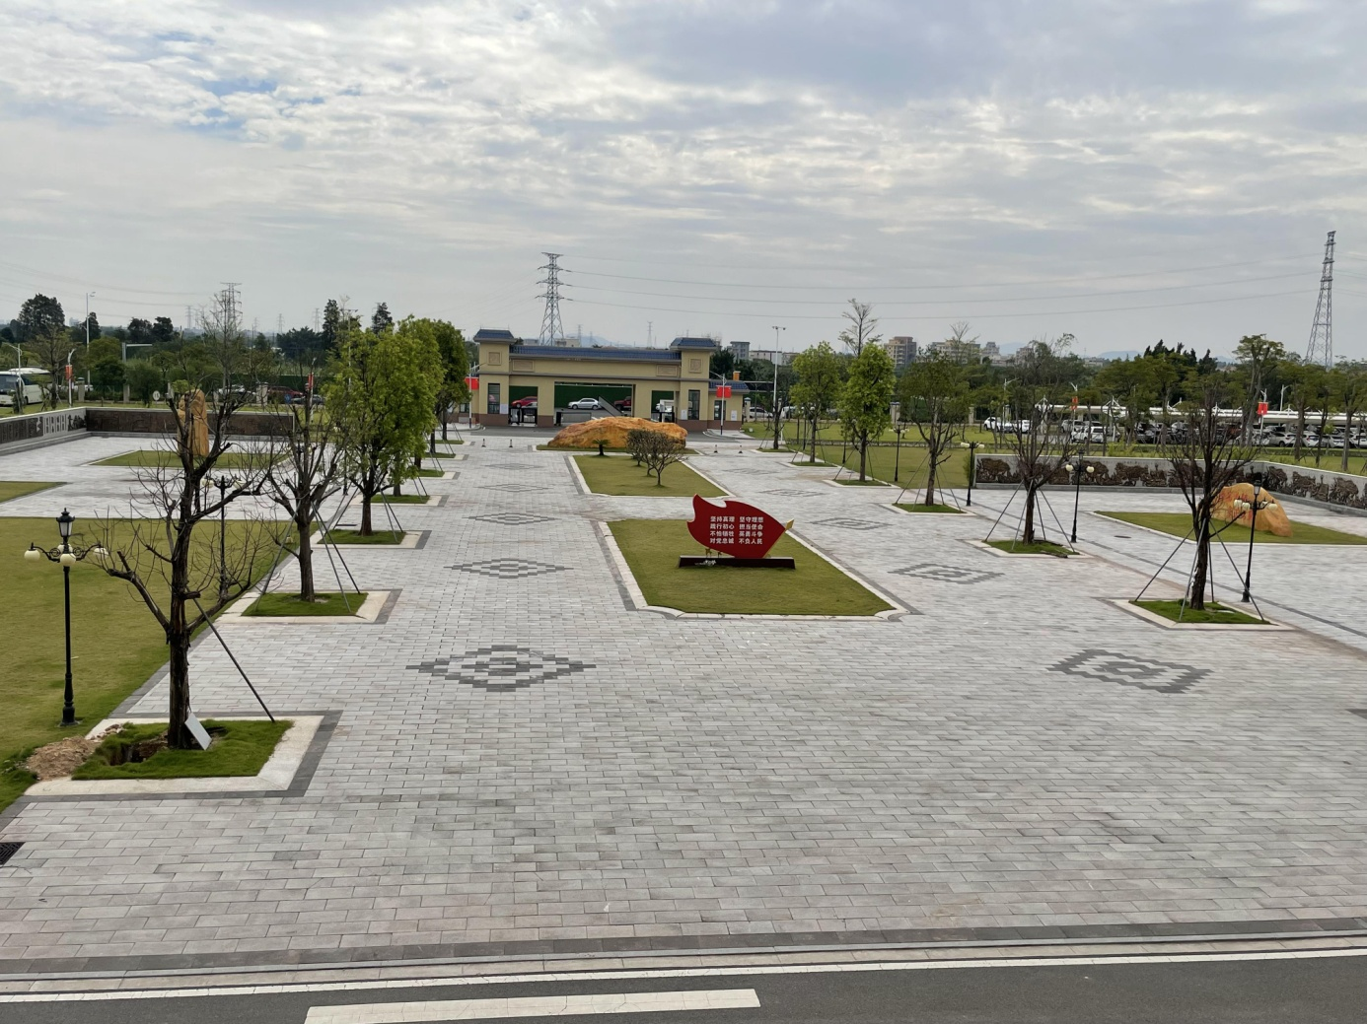

附图二：

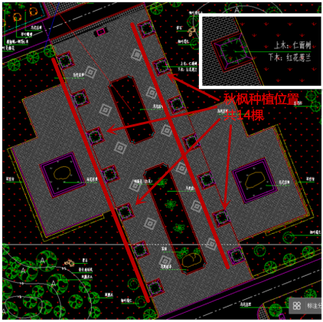

附图三：

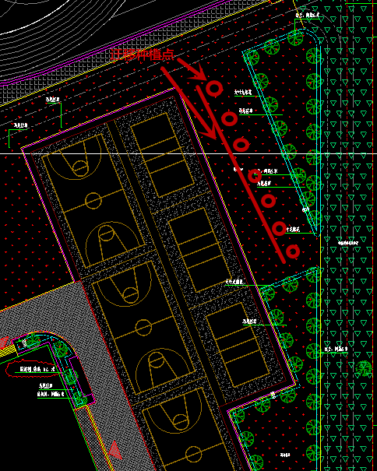

附图四：

